**TRƯỜNG ĐẠI HỌC SƯ PHẠM KỸ THUẬT TP. HỒ CHÍ MINH**

**KHOA ĐÀO TẠO CHẤT LƯỢNG CAO**



**BÁO CÁO MÔN HỌC**

**ĐIỆN TOÁN ĐÁM MÂY**

**AMAZON POLLY**

**Nhóm 9 :**

**Nguyễn Lê Bảo Thanh 19110019**

**Le Sok 19110C01**

**Trần Hoàng Sơn 19110509**

**GVHD : Ths. Trương Thị Ngọc Phượng**

Tp. Hồ Chí Minh, tháng 12 năm 2021

# LỜI CẢM ƠN

Để hoàn thành tốt đề tài và bài báo cáo này, chúng em xin gửi lời cảm ơn chân thành đến giảng viên, thạc sĩ Trương Thị Ngọc Phượng, người đã trực tiếp hỗ trợ chúng em trong suốt quá trình làm đề tài. Chúng em cảm ơn cô đã đưa ra những lời khuyên từ kinh nghiệm thực tiễn của mình để định hướng cho chúng em đi đúng với yêu cầu của đề tài đã chọn, luôn giải đáp thắc mắc và đưa ra những góp ý, chỉnh sửa kịp thời giúp chúng em khắc phục nhược điểm và hoàn thành tốt cũng như đúng thời hạn đã đề ra.

Chúng em cũng xin gửi lời cảm ơn chân thành các quý thầy cô trong khoa Đào tạo Chất Lượng Cao nói chung và ngành Công Nghệ Thông Tin nói riêng đã tận tình truyền đạt những kiến thức cần thiết giúp chúng em có nền tảng để làm nên đề tài này, đã tạo điều kiện để chúng em có thể tìm hiểu và thực hiện tốt đề tài. Cùng với đó, chúng em xin được gửi cảm ơn đến các bạn cùng khóa đã cung cấp nhiều thông tin và kiến thức hữu ích giúp chúng em có thể hoàn thiện hơn đề tài của mình.

Đề tài và bài báo cáo được chúng em thực hiện trong khoảng thời gian ngắn, với những kiến thức còn hạn chế cùng nhiều hạn chế khác về mặt kĩ thuật và kinh nghiệm trong việc thực hiện một dự án phần mềm. Do đó, trong quá trình làm nên đề tài có những thiếu sót là điều không thể tránh khỏi nên chúng em rất mong nhận được những ý kiến đóng góp quý báu của các quý thầy cô để kiến thức của chúng em được hoàn thiện hơn và chúng em có thể làm tốt hơn nữa trong những lần sau.

Chúng em xin chân thành cảm ơn. Cuối lời, chúng em kính chúc quý thầy, quý cô luôn dồi dào sức khỏe và thành công hơn nữa trong sự nghiệp trồng người. Một lần nữa chúng em xin chân thành cảm ơn.

**Tp. Hồ Chí Minh, ngày tháng 12 năm 2021**

**Nhóm sinh viên thực hiện**

MỤC LỤC

**LỜI CẢM ƠN 2**

**PHẦN 1: MỞ ĐẦU 5**

**1. Lý do chọn đề tài 5**

**2. Tổng quan đề tài 5**

**3. Phân công công việc 5**

**PHẦN 2: NỘI DUNG 6**

**CHƯƠNG 1 :TÌM HIỂU TỔNG QUAN 6**

**1. Azamon Polly là gì ? 6**

**1.1. Khái niệm 6**

**1.2. Lợi ích khi sử dụng Amazon Polly 6**

**1.3. Các trường hợp sử dụng Amazon Polly 7**

**2. Cách thức hoạt động của Amazon Polly 12**

**2.1. Các tính năng của Amazon Polly 12**

**2.2. Các cách sử dụng Amazon Polly 12**

**2.3. Danh sách các ngôn ngữ Amazon Polly hỗ trợ 15**

**CHƯƠNG 2 : THỰC HÀNH SỬ DỤNG AMAZON POLLY 17**

**1. Chạy thử dịch vụ của Amazon Polly 17**

**1.1. Input text là văn bản thuần túy 17**

**1.2. Input text dùng thẻ SSML 20**

**2. Cài đặt AWS SDK cho python 22**

**2.1. Tạo khóa truy cập cho tài khoản 22**

**2.2. Tạo user 23**

**2.3. Cài đặt AWS CLI cho IDE Pycharm 25**

**3. Tạo bucket trên Amazon S3 để lưu trữ tập tin 25**

**4. Cài đặt boto3 và sử dụng dịch vụ Amazon Polly và Amazon S3 26**

**CHƯƠNG 3 : TẠO SẢN PHẨM TÍCH HỢP AMAZON POLLY 27**

**PHẦN 3 : KẾT LUẬN 28**

**1. Kết luận 28**

**2. Hướng phát triển 28**

**TÀI LIỆU THAM KHẢO 29**

# PHẦN 1: MỞ ĐẦU

## 1. Lý do chọn đề tài

Với tình hình đại dịch COVID – 19 đang diễn ra vô cùng phức tạp nên hầu hết mọi hoạt động đều thực hiện qua internet như học tập, làm việc, mua sắm,.. Do đó ngày càng có nhiểu người truy cập vào các website để làm việc chẳn hạn như các website tin tức, học tập, mua sắm,.. Nhìn chung đa số các webiste này đều ở dạng văn bản, mà đa phần mọi người thường có xu hướng thích nghe hơn là đọc văn bản. Lẽ đó việc tích hợp Amazon Polly – dịch vụ giúp chuyển văn bản thành lời nói – sẽ giúp việc truy cập các website này sẽ không còn nhàm chán nữa. Thay vì phải đọc các trang văn bản đầy chữ nhàm chán, giờ đây bạn có thể trải nghiệm nó bằng nghe. Điều sẽ là một trải nghiệm vô cùng độc đáo.

## 2. Tổng quan đề tài

Amazon Polly là dịch vụ đám mây cho phép chuyển văn bản thành giọng nói, đề tài sẽ tìm hiểu cách tích hợp Amazon Polly vào website cho phép mọi người nghe tin tức thay vì đọc.

## 3. Phân công công việc

|  |  |  |  |
| --- | --- | --- | --- |
| STT | Họ và tên | Mô tả công việc | Đóng góp |
| 1 | Nguyễn Lê Bảo Thanh | - Trưởng nhóm phân công công việc  - Viết báo cáo: tìm hiểu tổng quan về Amazon Polly (chương 1) và cách sử dụng Amazon Polly (chương 2)  - Viết báo cáo hoàn chỉnh | 40% |
| 2 | Le Sok | - Viết slide báo cáo  - Viết báo cáo: tìm hiểu cách sử dụng Amazon Polly bằng Console và CLI (2.2.1 và 2.2.2) | 30% |
| 3 | Trần Hoàng Sơn | - Viết website tích hợp Amazon Polly  - Viết báo cáo: tìm hiểu cách tích hợp Amazon Polly vào sản phẩm (chương 3) | 30% |

# PHẦN 2: NỘI DUNG

# CHƯƠNG 1 :TÌM HIỂU TỔNG QUAN

## 1. Azamon Polly là gì ?

### **1.1. Khái niệm**

Amazon Polly là dịch vụ chuyển đổi văn bản thành giọng nói chân thực, cho phép bạn tạo các ứng dụng có thể nói chuyện và phát triển những thể loại sản phẩm được trang bị khả năng nói hoàn toàn mới. Polly là dịch vụ Text-to-Speech (TTS) (chuyển văn bản thành lời nói) sử dụng công nghệ deep learning tiên tiến để tổng hợp thành lời nói tự nhiên của con người. Với hàng chục giọng nói chân thực theo nhiều ngôn ngữ, bạn có thể xây dựng ứng dụng có giọng nói hoạt động ở nhiều nước khác nhau.  
  
 Ngoài giọng nói TTS tiêu chuẩn, Amazon Polly còn cung cấp giọng nói Neural Text-to-Speech (NTTS) (chuyển văn bản thành lời nói mạng nơ ron sâu), mang đến những cải tiến nâng cao về chất lượng lời nói thông qua phương pháp máy học mới. Công nghệ TTS Nơ-ron của Polly cũng hỗ trợ kiểu đọc Newscaster được thiết kế cho trường hợp tường thuật tin tức.  
  
 Cuối cùng, dịch vụ Amazon Polly Brand Voice (Giọng nói thương hiệu Amazon Polly) có thể tạo giọng nói tùy chỉnh cho tổ chức của bạn. Đây là một hợp đồng dịch vụ tùy chỉnh mà bạn sẽ làm việc với nhóm Amazon Polly để xây dựng giọng nói NTTS được sử dụng độc quyền cho tổ chức của bạn.

### **1.2. Lợi ích khi sử dụng Amazon Polly**

* Giọng nói có tính tự nhiên: Amazon Polly cung cấp hàng chục ngôn ngữ và nhiều lựa chọn cho giọng nói nam hay nữ có tính tự nhiên. Với khả năng đọc phát âm mượt mà của Amazon Polly, bạn có thể đem lại giọng nói chất lượng cao cho đối tượng toàn cầu.Low latency: Amazon Polly đảm bảo phản hồi nhanh chóng, điều này làm cho nó trở thành một lựa chọn khả thi để sử dụng với độ trễ thấp các trường hợp chẳng hạn như hệ thống hộp thoại
* Lưu trữ và tái phân phối tiếng nói: Amazon Polly cho phép miễn phí dùng không giới hạn tiếng nói được tạo. Bạn có thể tạo các tệp giọng nói ở định dạng chuẩn như MP3 và OGG, lưu chúng trên đám mây hoặc trong cục bộ ứng dụng hoặc thiết bị để dùng ngoại tuyến.
* Truyền dòng dữ liệu thời gian thực: Để đem lại những giọng nói giống thật và trải nghiệm trò chuyện cho người dùng, cần phải có thời gian đáp ứng luôn luôn ngắn. Khi bạn gửi văn bản tới API của Amazon Polly, ứng dụng của bạn sẽ nhận âm thanh theo cách truyền dữ liệu để bạn có thể dùng giọng nói ngay lập tức.
* Tùy chỉnh và điều khiển tiếng nói được phát: Sửa giọng nói của Amazon Polly sao cho phù hợp với nhu cầu của bạn nhất – Amazon Polly hỗ trợ bộ từ điển và các thẻ SSML, cho phép bạn điều khiển các yếu tố của tiếng nói, như cách phát âm, âm lượng, độ cao thấp, tốc độ, v.v.
* Chi phí thấp: Amazon Polly có giá trả theo lượng sử dụng, chí phí mỗi ký tự được chuyển đổi thấp, và khả năng dùng không giới hạn khiến dịch vụ này đem lại hiệu quả chi phí cao để đem lại giọng nói cho ứng dụng của bạn.

### **1.3. Các trường hợp sử dụng Amazon Polly**

* Tạo nội dung: Có thể dùng thêm âm thanh bên cạnh chữ viết hay hình ảnh. Khi có giọng đọc nội dung, bạn cung cấp cho đối tượng của bạn một cách tiếp cận thông tin khác, đáp ứng nhu cầu của một bộ phận người đọc lớn hơn. Amazon Polly có thể tạo tiếng nói ở hàng chục thứ tiếng, đơn giản hóa việc thêm tiếng nói cho ứng dụng có đối tượng toàn cầu như nguồn RSS, trang web hay video

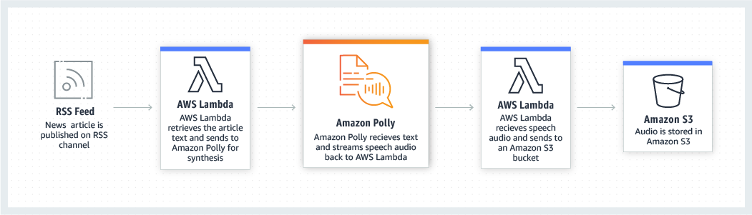

* Học trực tuyến: Amazon Polly cho phép các nhà phát triển đưa vào ứng dụng của họ một trải nghiệm thị giác nâng cao, như cử động mặt khớp tiếng nói được tạo, hay làm nổi bật chữ kiểu karaoke. Amazon Polly đơn giản hóa việc yêu cầu thêm một luồng siêu dữ liệu thông tin về khoảnh khắc mà câu, từ hay âm thanh được phát âm. Khi sử dụng luồng siêu dữ liệu này cùng với luồng âm thanh tiếng nói tổng hợp, khách hàng có thể làm cử động những hình ảnh đại diện và làm nổi bật chữ khi được phát âm trên ứng dụng.

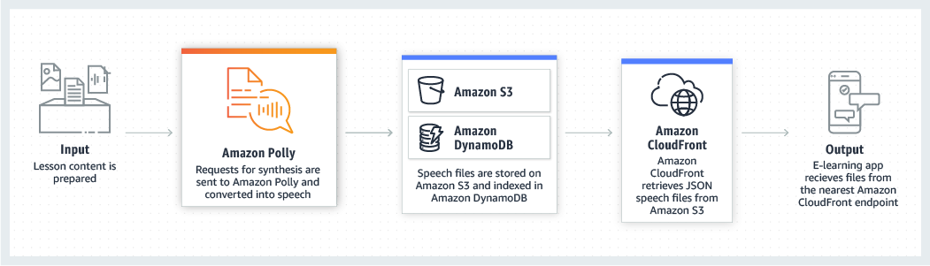

* Điện thoại: Với Amazon Polly, trung tâm liên lạc của bạn có thể gặp gỡ khách hàng với giọng nói tự nhiên. Bạn có thể lưu và dùng lại tiếng nói được phát ra cho người gọi của Amazon Polly qua các hệ thống trả lời giọng nói tương tác (IVR) như Amazon Connect. Ngoài ra, bạn có thể dùng API của Amazon Polly để đưa ra các thông tin thời gian thực tự động như tình trạng dịch vụ, truy vấn tài khoản và hóa đơn, địa chỉ và thông tin liên lạc.

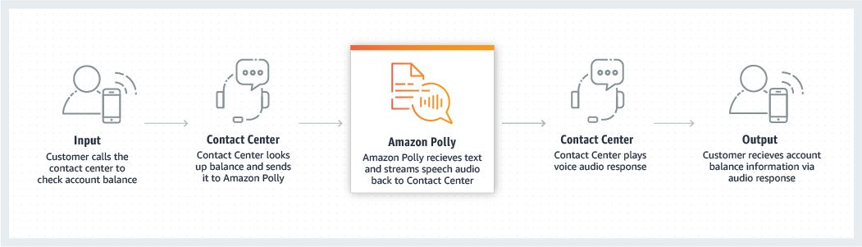

**1.4. Các thành phần của Amazon Polly**

* Input text (văn bản đầu vào) : Là nơi bạn cung cấp văn bản mà bạn muốn chuyển thành giọn nói và Amazon Polly trả về một luồng âm thanh chính là giọng đọc văn bản. Bạn có thể cung cấp đầu vào dưới dạng văn bản thuần túy hoặc ở định dạng Speech Synthesis Markup Language (SSML). Với SSML bạn có thể kiểm soát cách phát âm, âm lượng, cao độ và tốc độ nói.
* Available voices: Amazon Polly hỗ trợ nhiều ngôn ngữ và nhiều loại giọng nói, bao gồm giọng nói song ngữ (ví dụ giọng có thể nói cả tiếng Anh và tiếng Hindi). Đối với hầu hết các ngôn ngữ, bạn có thể chọn từ một số giọng cả nam và nữ. Khi sử dụng Amazon Polly, bạn chỉ định ID giọng nói, sau đó Amazon Polly sử dụng giọng nói này để chuyển văn bản thành giọng nói. Cần lưu ý rằng Amazon Polly không phải là một dịch vụ dịch thuật (Lời nói tổng hợp có cùng ngôn ngữ với văn bản) . Tuy nhiên, nếu văn bản không phải là chữ, các số được biểu thị dưới dạng chữ số (ví dụ: 53, không phải “năm mươi ba”) thì nó sẽ được đọc theo giọng của giọng nói chứ không phải theo văn bản bạn nhập.
* Output format: Amazon Polly có thể cung cấp các giọng ở nhiều định dạng. Bạn có thể chọn định dạng âm thanh phù hợp với nhu cầu của bạn. Ví dụ: bạn có thể chọn MP3 hoặc Ogg. Định dạng Vorbis sử dụng trong các ứng dụng web và điện thoại di động. Hoặc PCM dùng trong các thiết bị AWS IoT và telephony solutions.

**1.5. Danh sách các voice Amazon Polly hỗ trợ**

#### **1.5.1. Available Voices**

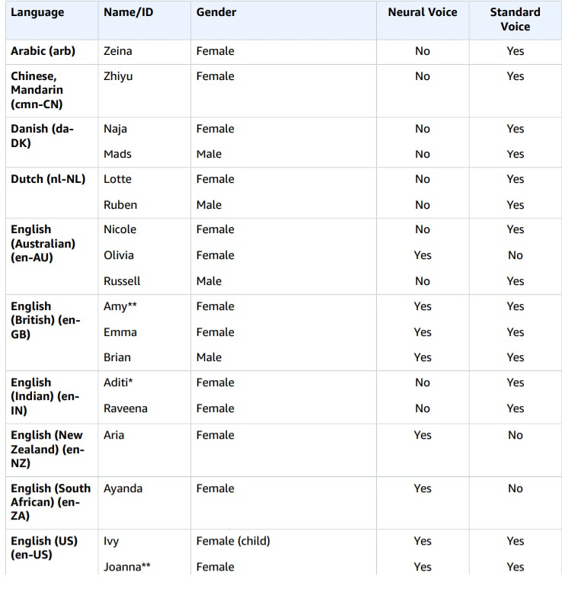

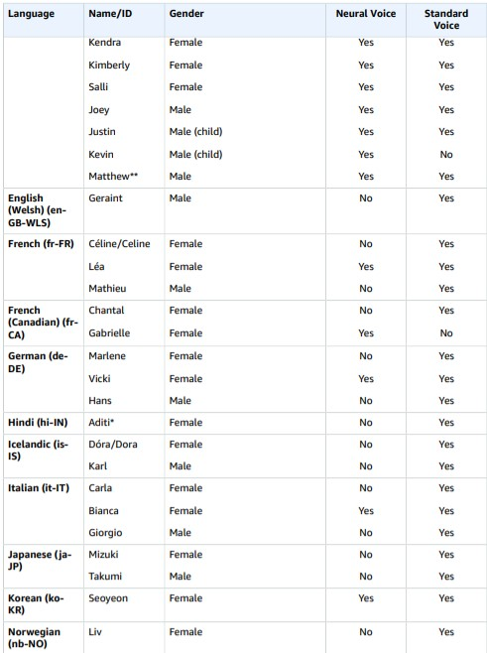

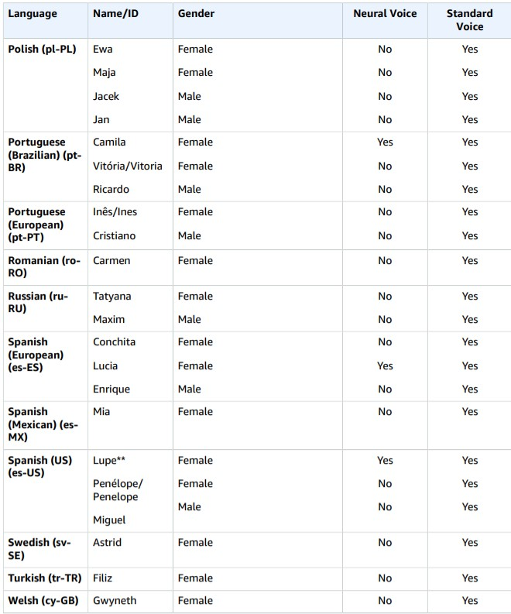

* Voice này là song ngữ và có thể nói cả tiếng Anh và tiếng Hindi

** Những voice này có thể được sử dụng với kiểu nói Newscaster khi được sử dụng với định dạng Neural.

#### **1.5.2. Bilingual Voices**

Amazon Polly có hai loại giọng song ngữ (bilingual voice) :

• Giọng nói song ngữ có trọng âm (Accented bilingual voices): Có thể tạo giọng nói song ngữ có trọng âm bằng bất kỳ giọng nói nào của Amazon Polly, nhưng chỉ khi sử dụng thẻ SSML.

• Giọng nói song ngữ hoàn toàn ( Fully bilingual voices): voice có thể nói thành thạo hai thứ tiếng. Điều này cho voice có khả năng sử dụng các từ và cụm từ từ cả hai ngôn ngữ trong một văn bản duy nhất bằng cách sử dụng cùng một giọng nói.

## 2. Cách thức hoạt động của Amazon Polly



### **2.1. Các tính năng của Amazon Polly**

* API đơn giản để sử dụng
* Nhiều lựa chọn giọng nói và ngôn ngữ
* Đồng bộ hóa giọng nói để có trải nghiệm hình ảnh nâng cao
* Tối ưu hóa âm thanh phát trực tuyến của bạn
* Điều chỉnh kiểu nói, tốc độ nói, cao độ và độ to
* Newscaster Speaking Style
* Điều chỉnh thời lượng nói tối đa
* Hỗ trợ nền tảng và ngôn ngữ lập trình
* Tổng hợp giọng nói qua API, Bảng điều khiển (console) hoặc Dòng lệnh (CLI)
* Tùy chỉnh Lexicons
* Brand Voice

### **2.2. Các cách sử dụng Amazon Polly**

#### **2.2.1. AWS Console**

##### **2.2.1.1. Synthesizing Speech**

Bước 1: Đăng nhập vào AWS Management Console và mở Amazon Polly console tại <https://console.aws.amazon.com/polly/>

Bước 2: Chọn tab Text-to-Speech tab.

Bước 3: Tắt SSML

Bước 4: Trong Engine, chọn Standard hoặc Neural

Bước 5: Chọn ngôn ngữ và AWS Region , sau đó chọn Voice

Bước 6: Chọn Listen.

##### **2.2.1.2. Synthesizing Speech với Plain Text**

Bước 1: Sau khi đăng nhập vào Amazon Polly console , hãy chọn Try Amazon Polly, sau đó chọn tab Textto-Speech tab.

Bước 2: Tắt SSML

Bước 3: Gõ input vào input box

Ví dụ:

He was caught up in the game. In the middle of the 10/3/2014 W3C meeting he shouted, "Score!" quite loudly.

Bước 4: Tab Engine, chọn Standard hoặc Neural.

Bước 5: Chọn ngôn ngữ và AWS Region , sau đó chọn Voice

Bước 6: Để nghe voice, chọn Listen

Bước 7: Để lưu lại voice, thực hiện một trong các cách sau:

a. Chọn Download

b. Để thay đổi sang định dạng tệp khác, mở rộng phần Additional settings, bật Speech file format settings, chọn định dạng tệp muốn thay đổi, sau đó chọn Download.

#### **2.2.2. AWS CLI**

##### **2.2.2.1. Tạo AWS CLI**

**Thiết lập AWS CLI**

Bước 1: Tải và định dạng cấu hình AWS CLI

**aws help**

Bước 2: Đặt tên cho administrator user trong file AWS CLI config.

[profile adminuser]

aws_access_key_id = adminuser access key ID

aws_secret_access_key = adminuser secret access key

region = aws-region

Bước 3: Xác minh thiết lập

**Enable AWS CLI**

Bước 1: Xác minh tính khả dụng của Amazon Polly

**aws polly help**

Bước 2: Sử dụng một trong hai cách sau đây để enable Amazon Polly:

a. Gỡ và cài đặt lại AWS CLI

b. Tải xuống file service-2.json.

**aws configure add-model --service-model** **file://service-****2.json --service-name polly**

Bước 3: Xác minh tính khả dụng của Amazon Polly

**aws polly help**

##### **2.2.2.2. Sử dụng**

Bước 1: Dùng AWS CLI để chuyểu văn bản mẫu thành file âm thanh (VD: hello.mp3).

**aws polly synthesize-speech \**

**--output-format mp3 \**

**--voice-id Joanna \**

**--text 'Hello, my name is Joanna. I learned about the W3C on 10/3 of last year.' \ hello.mp3**

Bước 2: Chạy file hello.mp3 để nghe âm thanh (voice)

Bước 3: Liệt kê các available voices

**aws polly describe-voices**

Để cấu hình voice

**{**

**"Voices": [**

**{**

**"Gender": "Female",**

**"Name": "Salli",**

**"LanguageName": "US English",**

**"Id": "Salli",**

**"LanguageCode": "en-US"**

**},**

**{**

**"Gender": "Female",**

**"Name": "Joanna",**

**"LanguageName": "US English",**

**"Id": "Joanna",**

**"LanguageCode": "en-US"**

**}**

**]**

**}**

### **2.3. Danh sách các ngôn ngữ Amazon Polly hỗ trợ**

|  |  |
| --- | --- |
| Language | Language Code |
| Arabic | arb |
| Chinese, Mandarin | cmn-CN |
| Danish | da-DK |
| Dutch | nl-NL |
| English, Australian | en-AU |

|  |  |
| --- | --- |
| Language | Language Code |
| English, British | en-GB |
| English, Indian | en-IN |
| English, New Zealand | en-NZ |
| Japanese | ja-JP |
| Korean | ko-KR |
| Norwegian | nb-NO |
| Hindi | hi-IN |
| English, South African | en-ZA |
| English, US | en-US |
| English, Welsh | en-GB-WLS |
| French | fr-FR |
| French, Canadian | fr-CA |
| German | de-DE |
| Icelandic | is-IS |
| Italian | it-IT |
| Polish | pl-PL |
| Portuguese, Brazilian | pt-BR |
| Portuguese, European | pt-PT |
| Romanian | ro-RO |
| Russian | ru-RU |
| Spanish, European | es-ES |
| Spanish, Mexican | es-MX |
| Spanish, US | es-US |
| Swedish | sv-SE |
| Turkish | tr-TR |
| Welsh | cy-GB |

# CHƯƠNG 2 : THỰC HÀNH SỬ DỤNG AMAZON POLLY

## 1. Chạy thử dịch vụ của Amazon Polly

### **1.1. Input text là văn bản thuần túy**

Bước 1: tại trang **AWS Management Console**, menu **services**, chọn service **Amazon Polly**

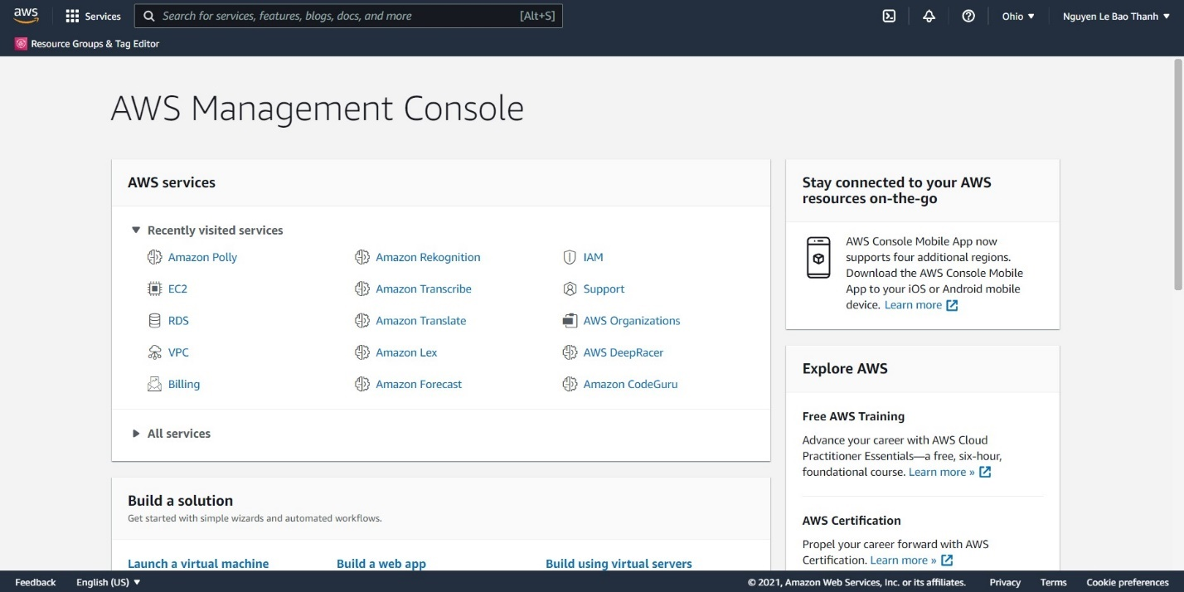

Bước 2: Lựa chọn **Language** và **Voice** muốn sử dụng

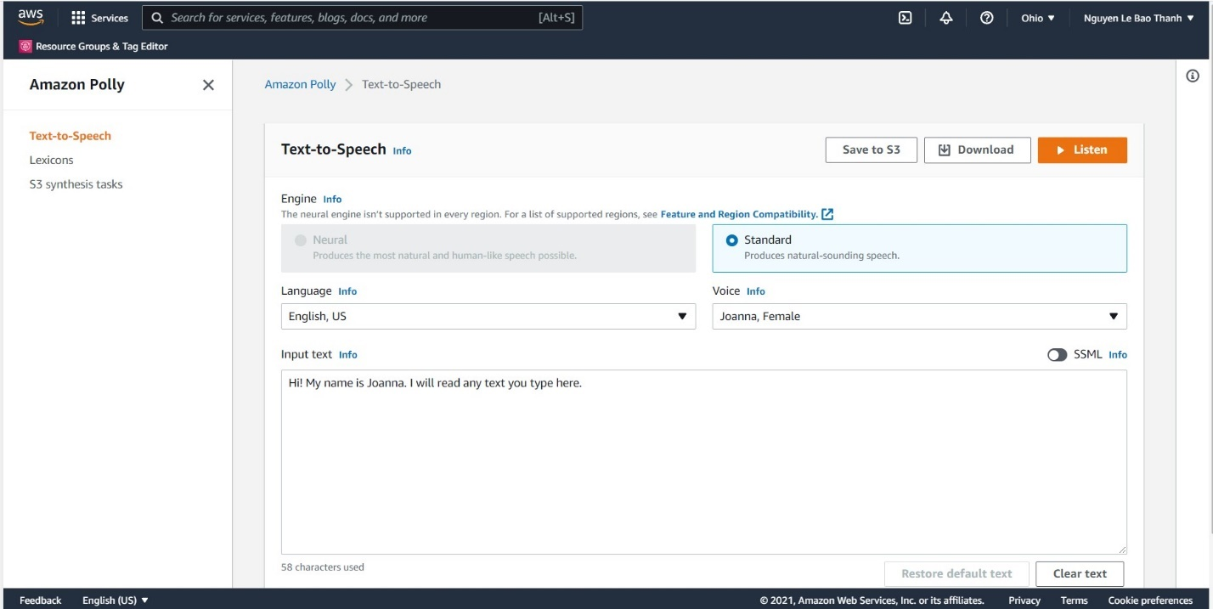

Ví dụ: chọn Language: China, Mandarin(tiếng Quan Thoại **官话**) và Voice: Zhiyu(知语), Female

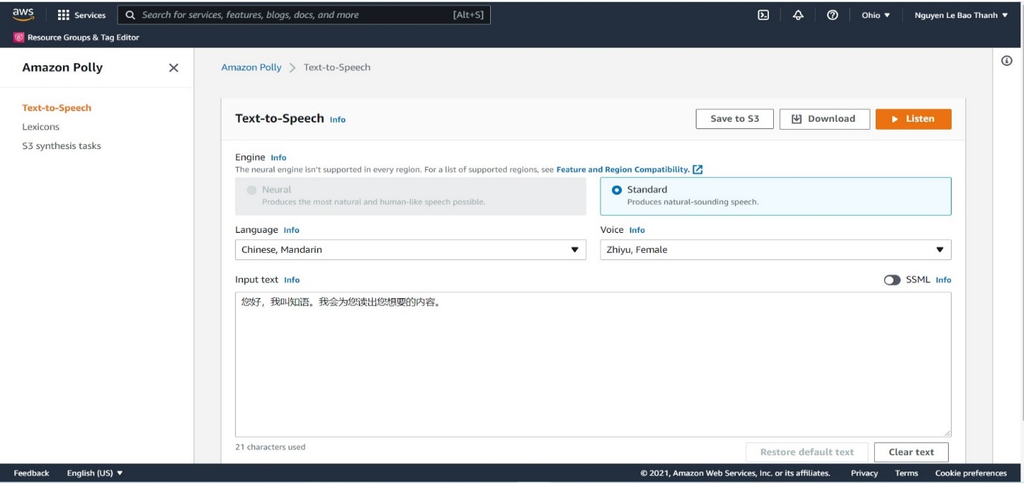

Input text mẫu của Amazon Polly: 您好，我叫知语。我会为您读出您想要的内容。

Tạm dịch: Xin chào, tôi là Tri Ngữ, tôi sẽ đọc ra những gì bạn muốn .

Pinyin (bính âm): Nín hǎo, wǒ jiào zhī yǔ. Wǒ huì wèi nín dú chū nín xiǎng yào de nèiróng.

Bước 3: Bấm vào Listen để nghe voice

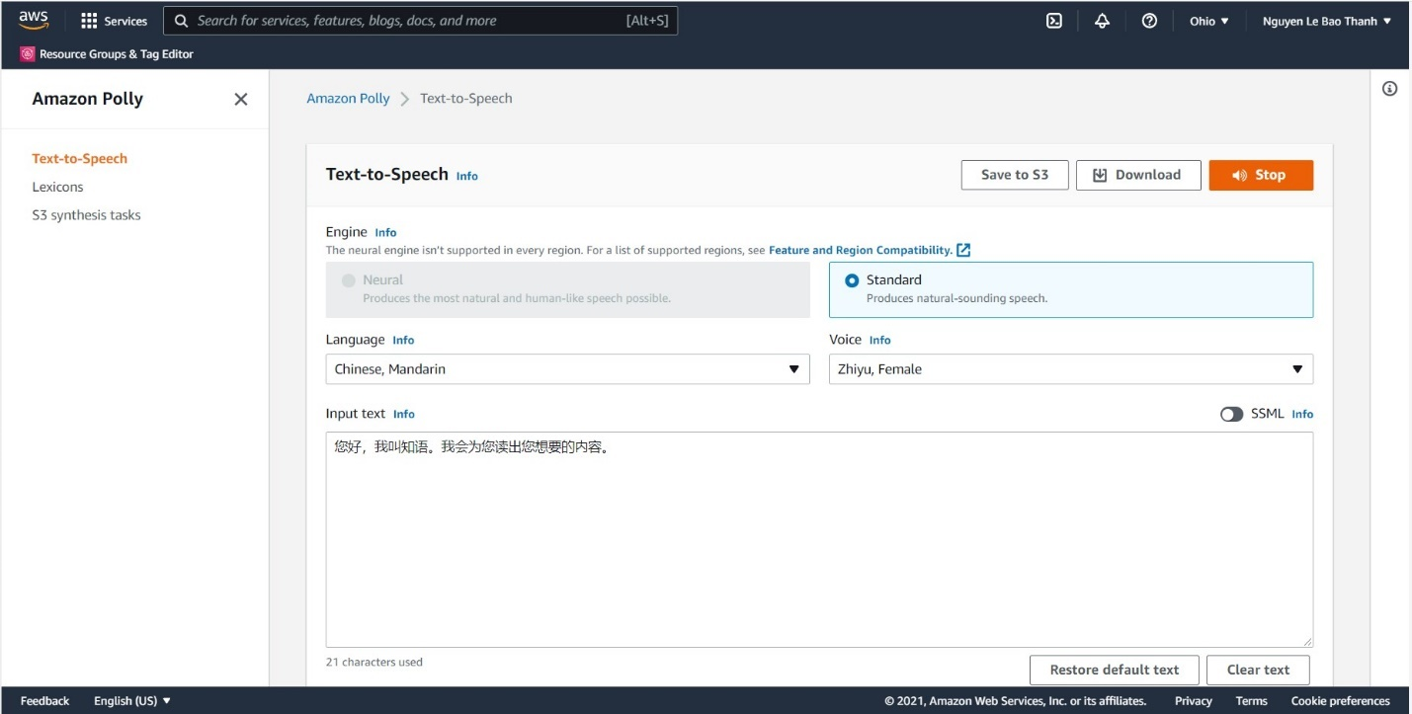

Bước 4: Download file âm thanh (.mp3)

Input text: 大家好，我叫 阮黎宝清，我 二十 岁，住在 槟椥 省，我在胡志明市学习信息技术。

Tạm dịch: Xin chào mọi người, mình tên là Nguyễn Lê Bảo Thanh, năm nay 20 tuổi, quê ở tỉnh Bến Tre, mình đang theo học ngành công nghệ thông tin tại Tp.HCM

Pinyin (bính âm): Dàjiā hǎo, wǒ jiào ruǎn líbǎoqīng, wǒ èrshí suì, zhù zài bīn zhī shěng, wǒ zài húzhìmíng shì xuéxí xìnxī jìshù

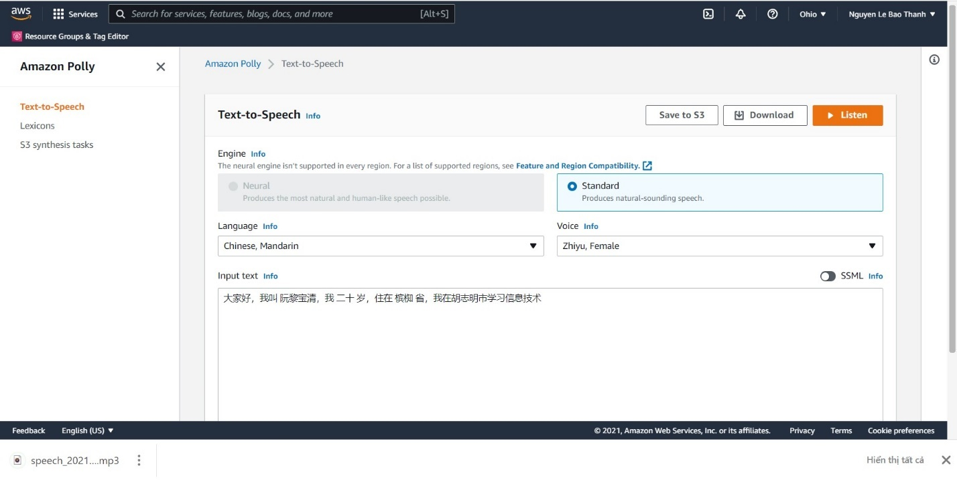

File mp3 sau khi download (double click để nghe)



Ngoài ra ta có thể thay đổi định dạng file âm thanh

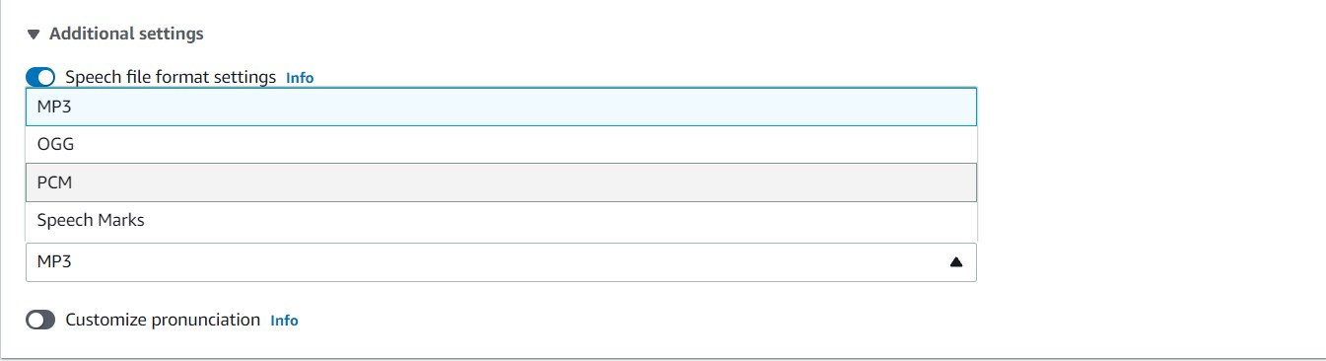

### **1.2. Input text dùng thẻ SSML**

Văn bản đầu vào được bao bởi các thẻ SSML

Ví dụ

Input text:

<speak>

大家好*,* 我叫 阮黎宝清，我 二十 岁，住在 槟椥 省，我在胡志明市学习信息技术。

</speak>

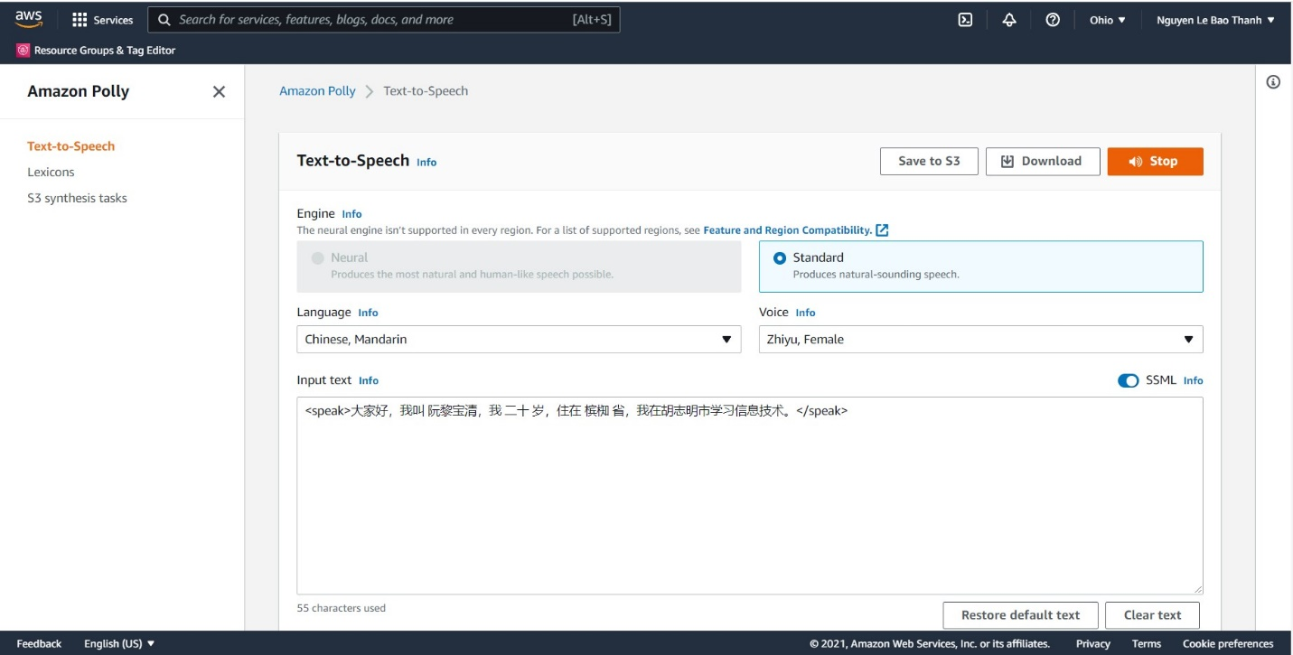

Danh sách thẻ SSML

| Action | SSML Tag | Availability with Neural Voices |
| --- | --- | --- |
| Adding a Pause | <break> | Full availability |
| Emphasizing Words | <emphasis> | Not available |
| Specifying Another Language for Specific Words | <lang> | Full availability |
| Placing a Custom Tag in Your Text | <mark> | Full availability |
| Adding a Pause Between Paragraphs | <p> | Full availability |
| Using Phonetic Pronunciation | <phoneme> | Full availability |
| Controlling Volume, Speaking Rate, and Pitch | <prosody> | Partial availability |
| Setting a Maximum Duration for Synthesized Speech | <prosody amazon:max-duration> | Not available |
| Adding a Pause Between Sentences | <s> | Full availability |
| Controlling How Special Types of Words Are Spoken | <say-as> | Partial availability |
| Identifying SSML-Enhanced Text | <speak> | Full availability |
| Pronouncing Acronyms and Abbreviations | <sub> | Full availability |
| Improving Pronunciation by Specifying Parts of Speech | <w> | Full availability |
| Adding the Sound of Breathing | <amazon:auto-breaths> | Not available |
| Newscaster speaking style | <amazon:domain name="news"> | Select neural voices only |
| Adding Dynamic Range Compression | <amazon:effect name="drc"> | Full availability |
| Speaking Softly | <amazon:effect phonation="soft"> | Not available |
| Controlling Timbre | <amazon:effect vocal-tract-length> | Not available |
| Whispering | <amazon: effect name="whispered"> | Not available |

## 2. Cài đặt AWS SDK cho python

### **2.1. Tạo khóa truy cập cho tài khoản**

Trên options của tài khoản chọn **Sercutity credentials**

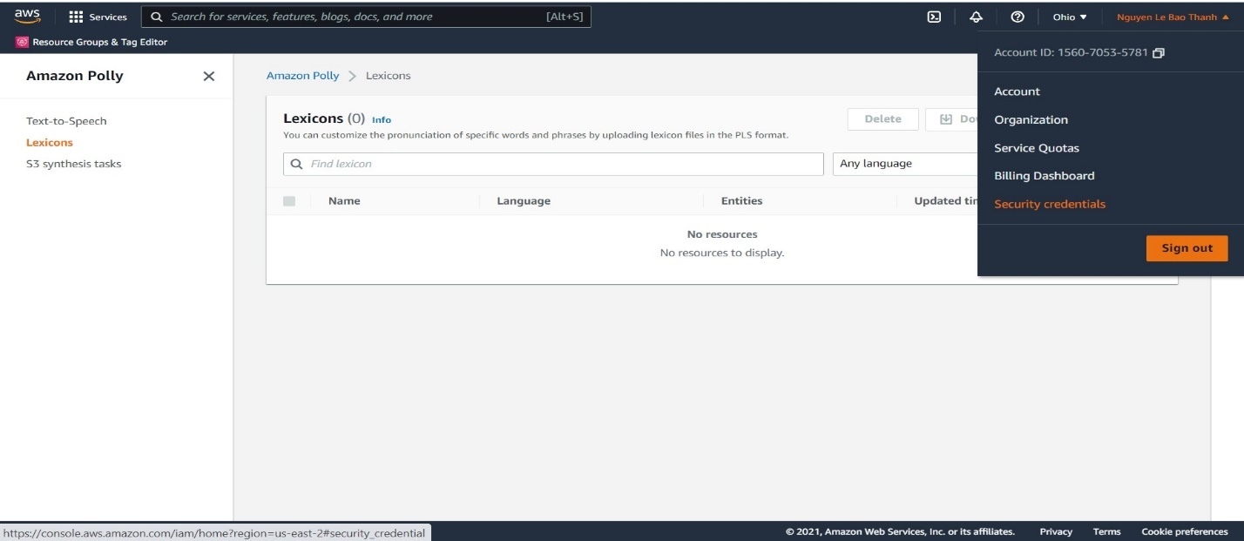

Tại trang Your Sercurity Credentials chọn **Access keys (access key ID and secret access key)** -> **Create New Access Key -> Show Access Key** hoặc **Download Key File** để xem thông tin về Access Key ID và Secret Access Key

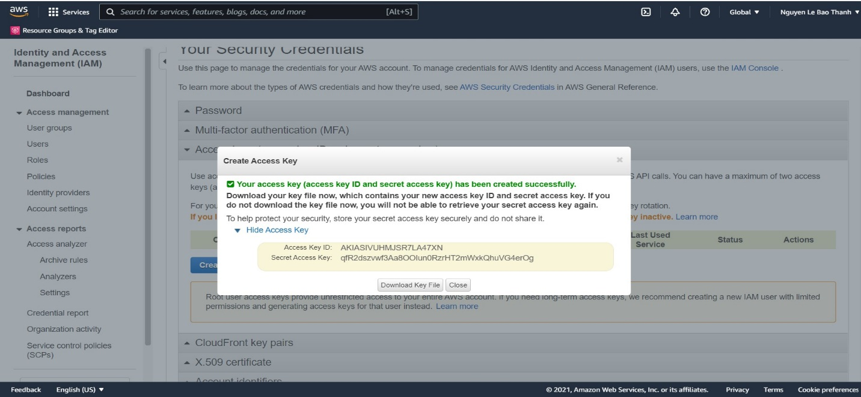

### **2.2. Tạo user**

Ở Dashboard bên trái của IAM chọn **Users -> Add user**

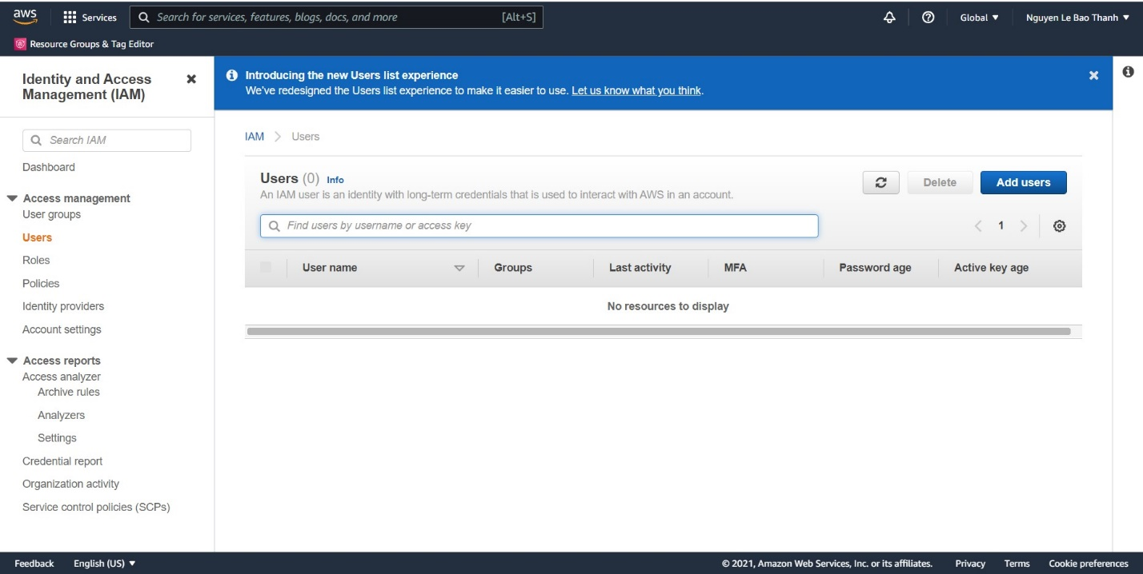

Bước 1: điền User name và tích vào ô Access key – Programmatic => Next: Permissions

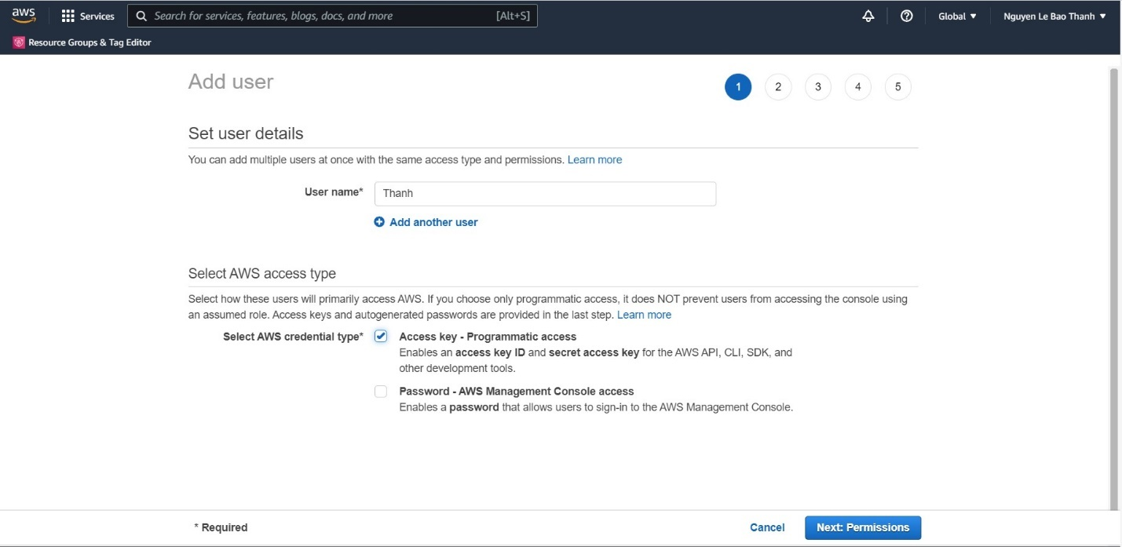

Bước 2: chọn Attach existing policies directly => AdministratorAccess => Next: Tags

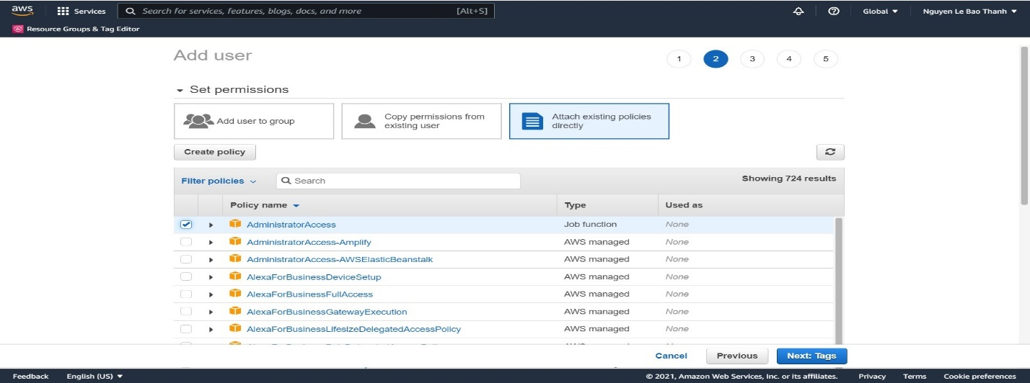

Bước 3: chọn Next: Review

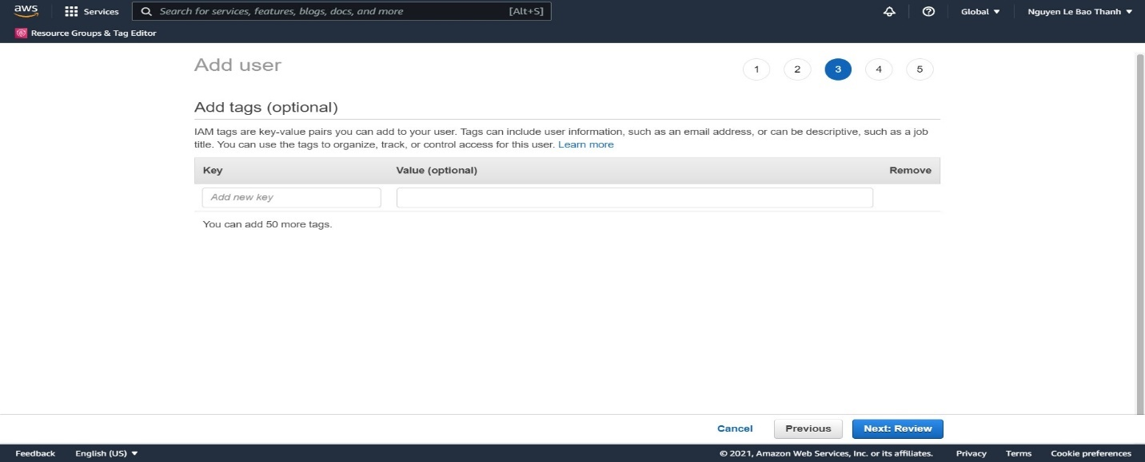

Bước 4: chọn Create user

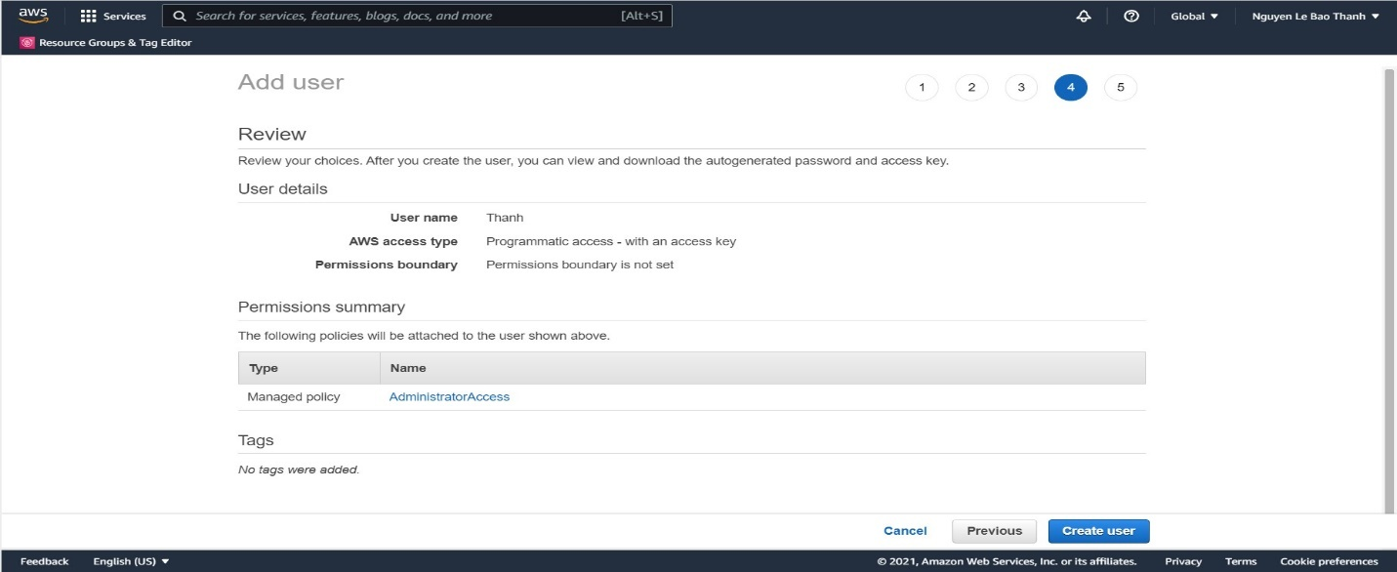

Bước 5: tạo user thành công chọn Download .csv để lưu thông tin về user

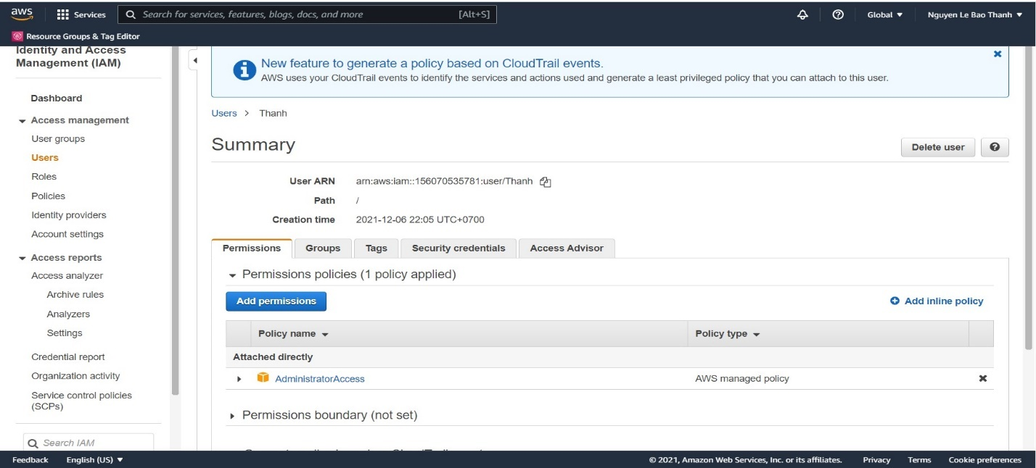

### **2.3. Cài đặt AWS CLI cho IDE Pycharm**

Trên cửa sổ terminal của Pycharm sử dụng lệnh “pip install awscli” để cài đặt package awscli.

Sau khi cài đặt xong package sử dụng lệnh “aws configure --profile Thanh” để cấu hình theo user đã tạo sau đó nhập các thông tin về tài khoản và vùng sử dụng.

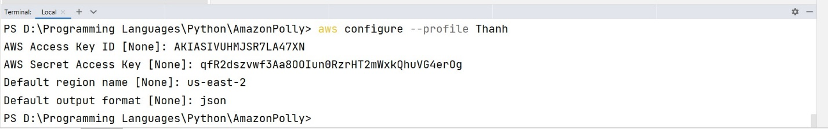

## 3. Tạo bucket trên Amazon S3 để lưu trữ tập tin

Truy cập dịch vụ Amazon S3, chọn Create bucket

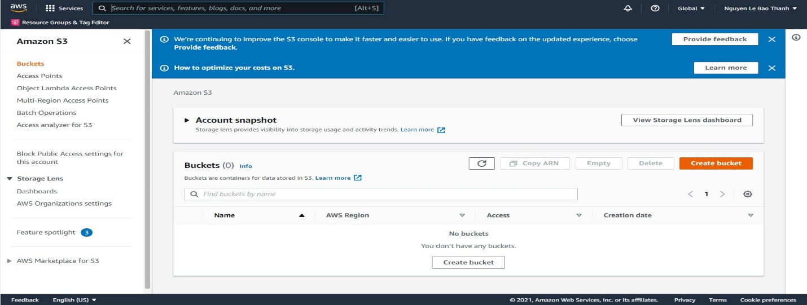

Nhập tên bucket và khu vực sau đó chọn Create bucket

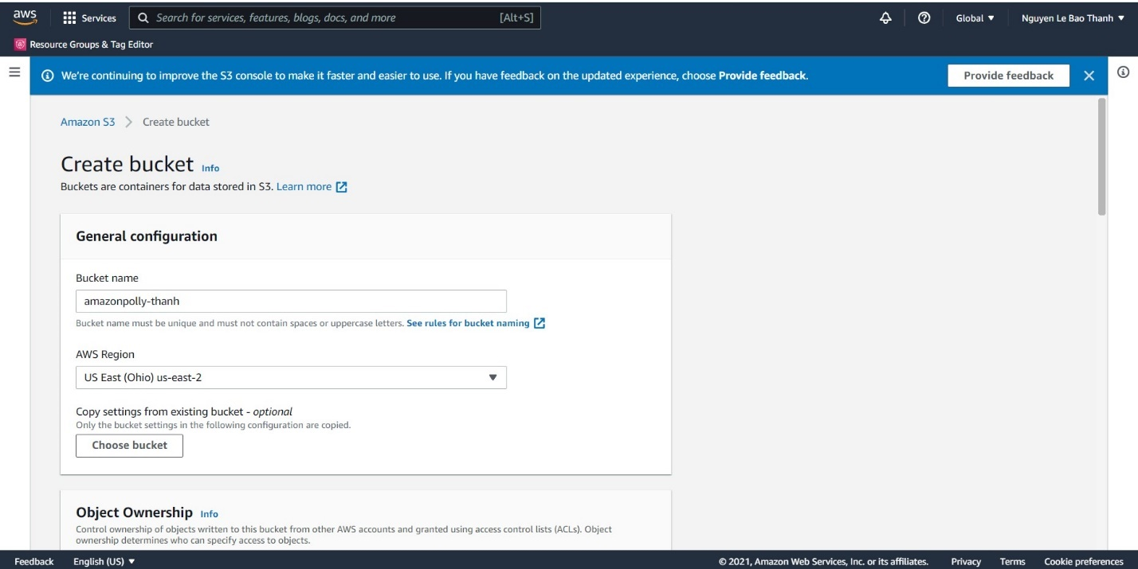

## 4. Cài đặt boto3 và sử dụng dịch vụ Amazon Polly và Amazon S3

Sử dụng lệnh “pip install boto3” để cài đặt package boto3.

Code python mẫu sửu dụng Amazon Polly với boto3

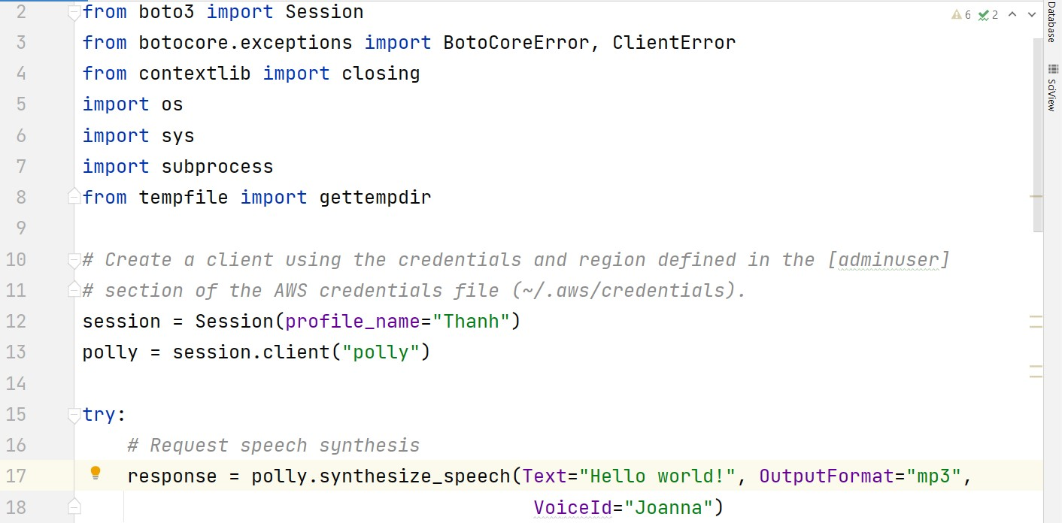

# CHƯƠNG 3 : TẠO SẢN PHẨM TÍCH HỢP AMAZON POLLY

**Sản phẩm: Xây dựng ứng dụng Translate tích hợp Amazon Polly**

**Ý tưởng:** Chúng em sẽ sử dụng dịch vụ của aws qua công cụ AWS SDK for JavaScript.

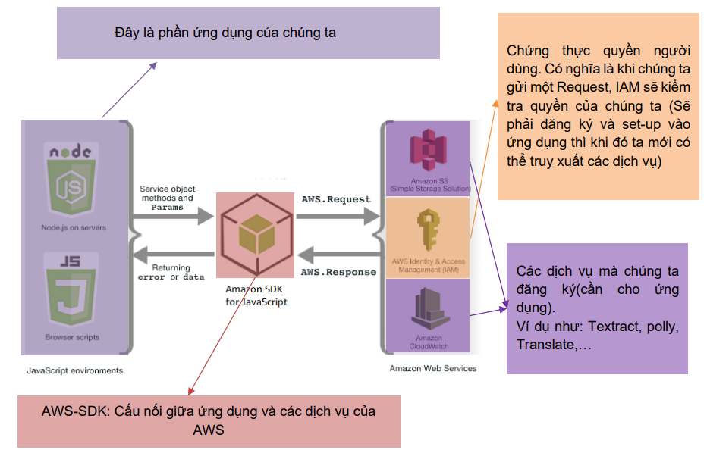

**Bước 1:** Tạo User và nhận được Access Key ID và Secret access key

Login và truy cập vào https://console.aws.amazon.com/iamv2/home#/users

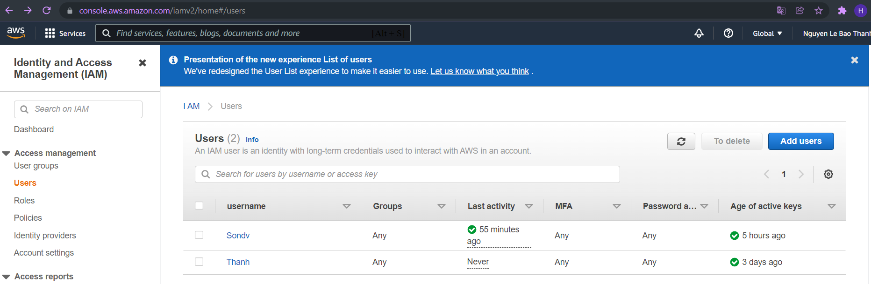

Tiến hành thực hiện add users với Add users và thực hiện theo 5 bước

B1: Đặt tên cho user

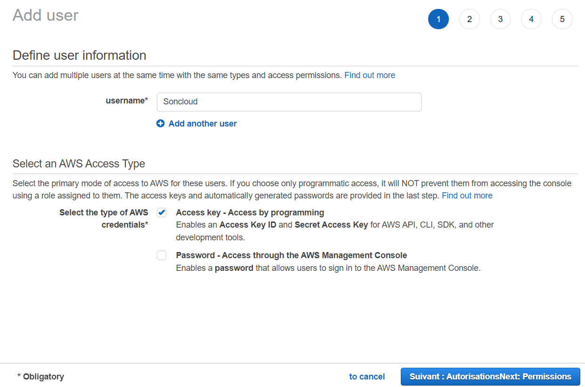

B2: Gán quyền cho User

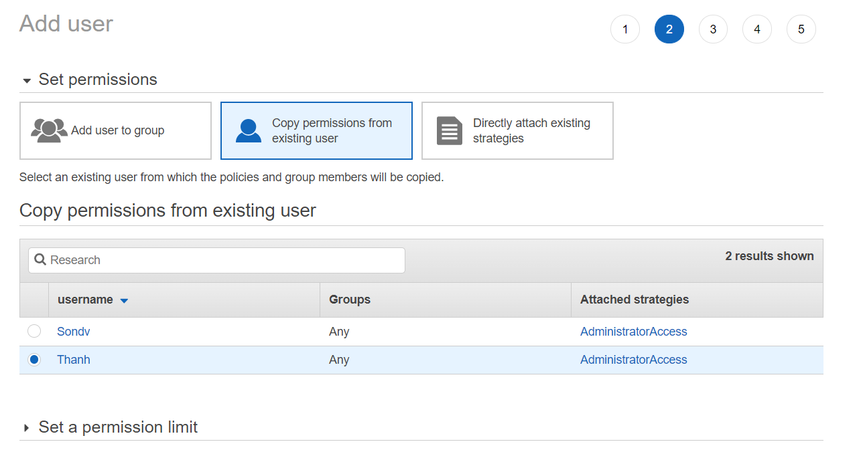

B3: Thêm tên gợi nhớ

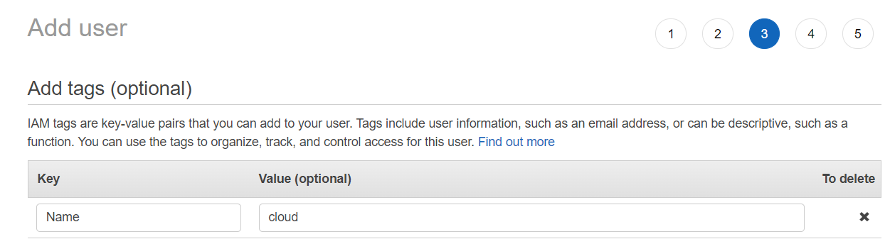

B4: Xác nhận lại thông tin và nhấn create

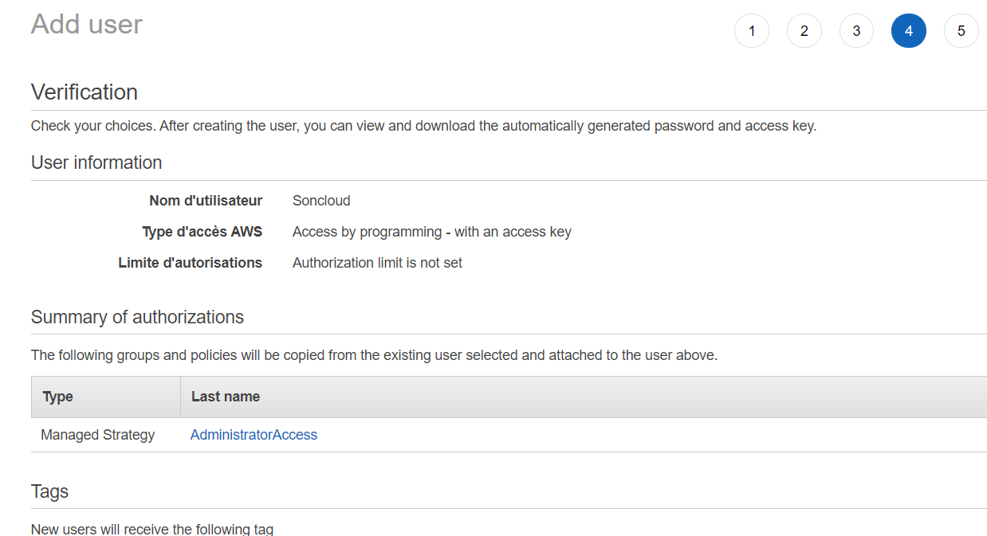

Cuối cùng ta nhận được Access Key ID và Secret access key để có thể credentitals trong chương trình:

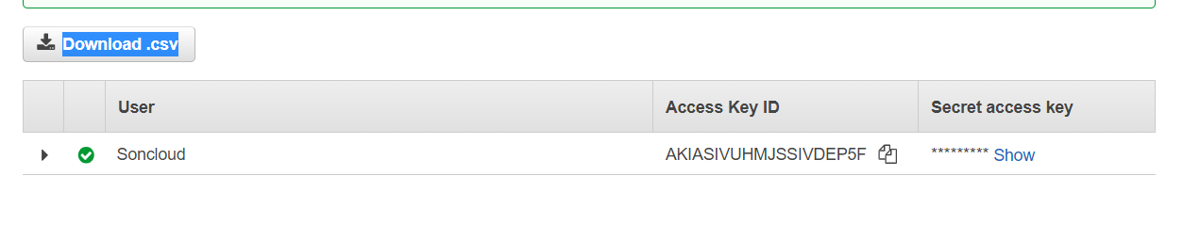

**Bước 2:** Sau khi tạo thành công ta sẽ tiến hành cài đặt AWS-SDK vào NodeJs:

Đầu tiên ta sẽ tạo một thư mục để install AWS-SDK vào

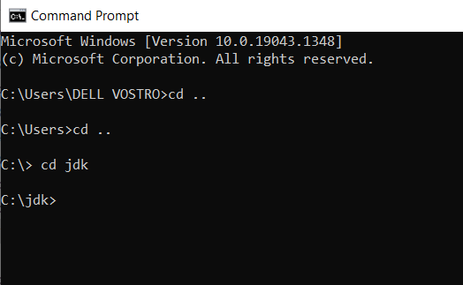

Ta dùng lệnh : npm install aws-sdk để cài đặt

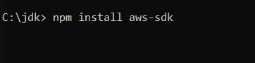

Sau khi cài đăt SDK xong ta sẽ mở NodeJs và thực hiện câu lệnh:

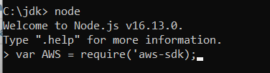

Cuối cùng ta sẽ thực hiện Config AWS-SDK



**Bước 3:** Sau khi đã cài đặt và config AWS-SDK thì ta sẽ bắt đầu thiết kế trang web cho ứng dụng

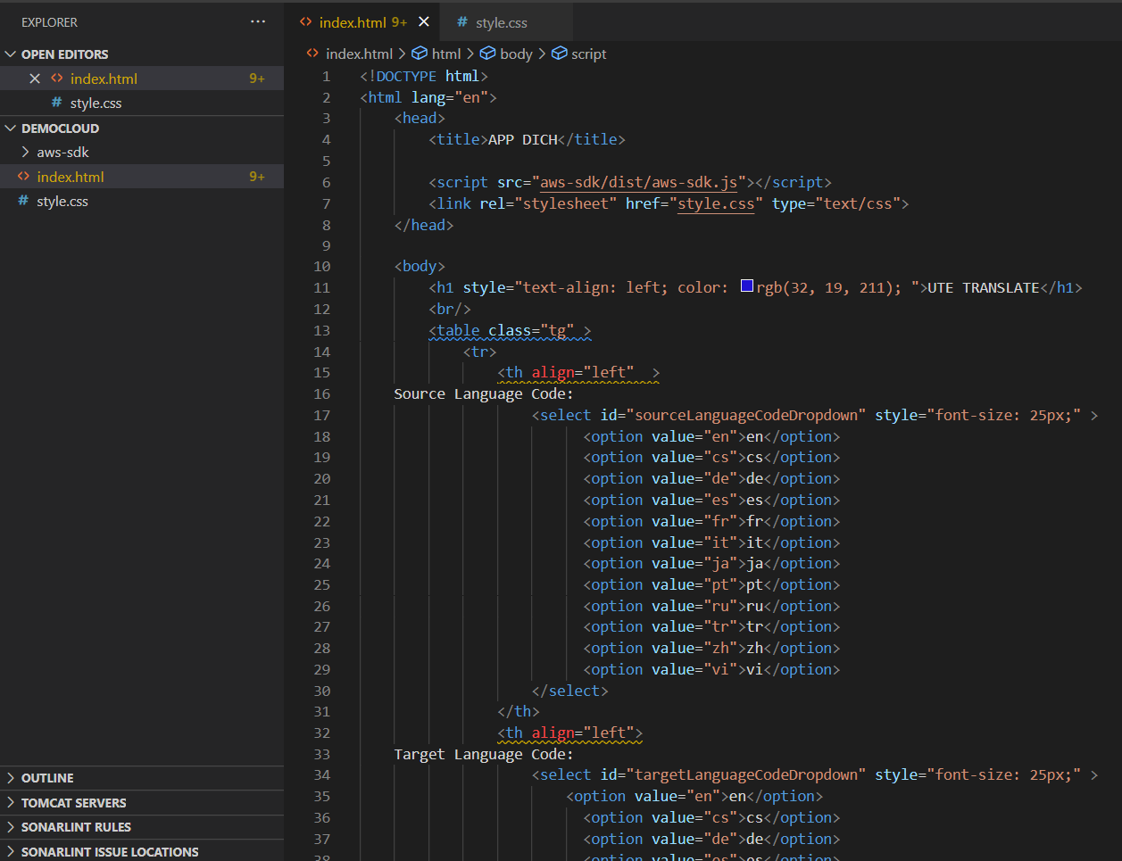

Để sử dụng được các dịch vụ ta cần nhúng các link file.js đã cài đặt ở NodeJs vào chương trình

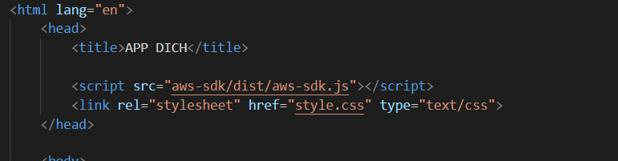

Ta sẽ khai báo Object Translate và Polly của SDK

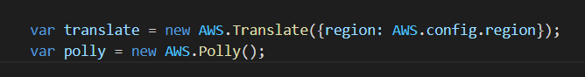

Để có thể sử dụng được các dịch vụ ta sẽ định vị khu vực cho chương trình .

Một số khu vực có sẵn mà dịch vụ hoạt động

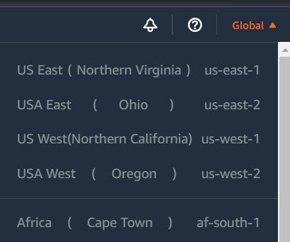

Ta sẽ chọn: **‘us-east-1’**

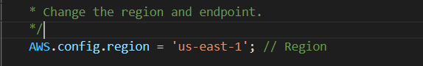

Tiếp đến để sử dụng được dịch vụ, chúng ta cần add Accesskey và Secretkey đã tạo ở bước Users vào AWS-SDK:



Một số hàm để thực hiện các chức năng Translate và Speech trong javascript

**Hàm Translate:**

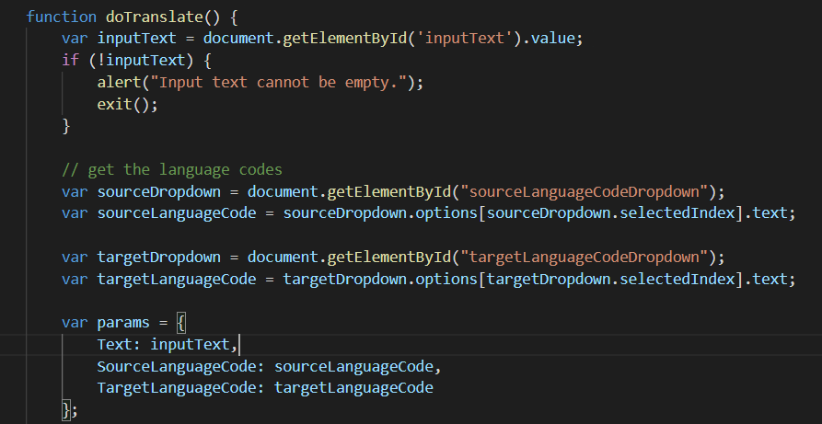

**Hàm Speech Input và Output:**

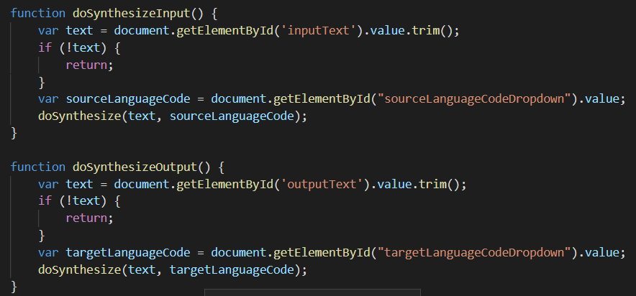

**Hàm Clear:**

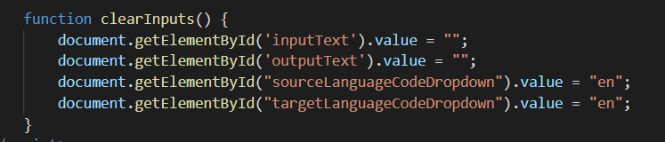

# PHẦN 3 : KẾT LUẬN

## 1. Kết luận

Ưu điểm:

* Giao diện đơn giản, thân thiện với người dùng
* Dễ sử dụng , có thể ứng dụng cho một số nước
* Tốc độ dịch và load giọng nói tương đối và có độ chính xác cao

Nhược điểm

* Phần lựa chọn ngôn ngữ chưa tối ưu , nhóm chỉ tích hợp được 12 ngôn ngữ.

## 2. Hướng phát triển

Bổ sung thêm một số tính năng:

* Voice to Text
* File to Text
* Cải thiện thêm về giao diện cho đẹp hơn
* Tìm thêm một số ngôn ngữ để bổ sung vào

# TÀI LIỆU THAM KHẢO

1. Amazon Polly Documentation

<https://docs.aws.amazon.com/polly/>

1. Amazon Polly For Beginners - Simple Text to Speech Video

<https://www.youtube.com/watch?v=XpQm-g1yMu8>

1. Voices in Amazon Polly

<https://docs.aws.amazon.com/polly/latest/dg/voicelist.html>

1. Using Amazon Polly with Amazon Translate

<https://docs.aws.amazon.com/translate/latest/dg/examples-polly.html>